INGLES EXTRAPROGRAMATICO
2°AÑO
- ESCRIBIR EL DIA Y EL TITULO EN EL CUADERNO
FRIDAY 27TH MARCH
TODAY IS CLOUDY (DIBUJAR EL DIA)
I AM______________________________________ (ESCRIBIR EL NOMBRE)

NUMBERS
- VER EL VIDEO “COUNTING 1 - 15…”https://www.youtube.com/watch?v=9cAGoxFqSFQ
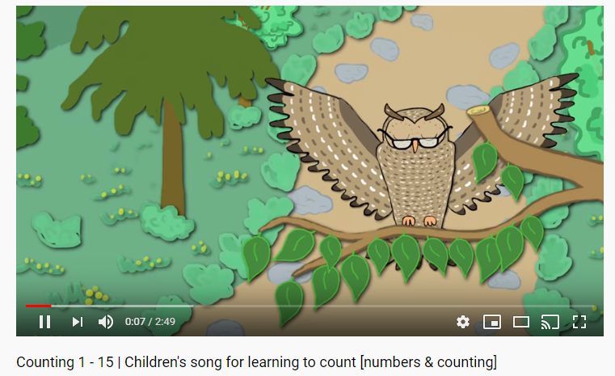
- JUGAR
“SCAVANGER GAME” (BUSQUEDA DEL TESORO)
COMIENZA UNA BUSQUEDA EN TU CASA DE ALGO QUE TENGAS SOLO UNO (EJ: UN PERRO), LUEGO DE ALGO QUE TENGAS DOS (DOS SOMBREROS).
NOTA: DURANTE LA BUSQUEDA INSENTIVAR AL NIÑO A CONTAR EN INGLES
PUEDEN JUNTAR LAS COSAS QUE ENCONTRARON EN UN LUGAR Y CONTARLAS NUEVAMENTE O UN POCO MAS SIMPLE A MEDIDA QUE LAS ENCUENTREN PUEDEN CONTARLAS SIN LLEVARLAS A NINGUN LUGAR.
CUANDO LLEGAMOS A LOS NUMEROS MAS ALTOS HAY QUE PONERSE CREATIVOS YA QUE TAL VEZ NO TENGAMOS TANTAS COSAS DEL MISMO OBJETO. IDEAS: HOJAS DE ARBOL, HOJAS DE CARPETA, LAPICES DE COLORES, ZAPATOS O ZAPATILLA DE TODA LA CASA, SERVILLETAS, ESCARVADIENTES, LIBROS, CAJAS, PLATOS, CUBIERTOS (PODEMOS SEPARARLOS EN TRES ITEMS, CUCHILLO, TENEDOR, CUCHARA), VASOS, MEDIAS, ETC
- RECORDAR TODO LO QUE ENCONTRAMOS Y DIBUJAR
ACLARACION: DIBUJAR SOLO UN ITEM DE CADA COSA PERO EN EL NUMERO QUE CORRESPONDE.
RECORTAR LA FOTOCOPIA Y PEGARLA EN EL CUADERNO DEBAJO DEL TITULO

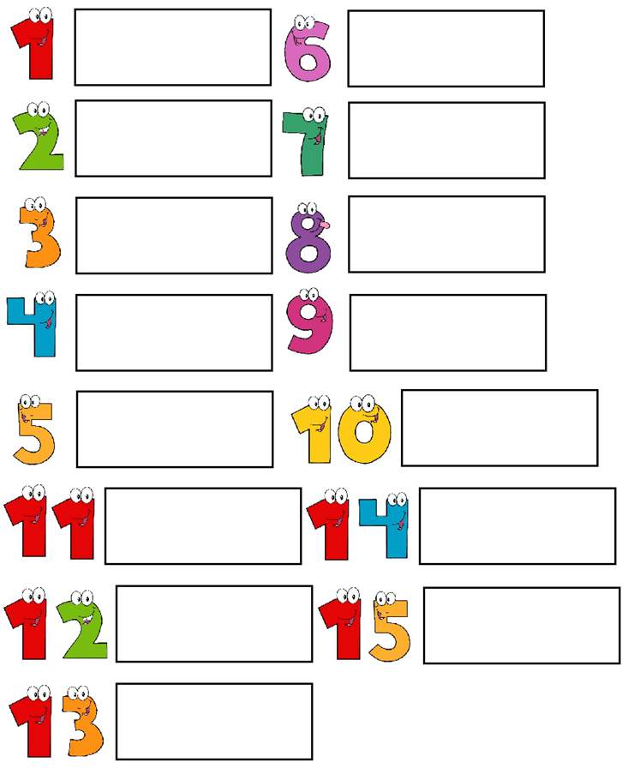
ACTIVIDAD EXTRA: NO ES NECESARIO REALIZARLA

IR LA PAGINA ARBOL ABC Y JUGAR A Rompecabezas: números en inglés (11-20)
https://arbolabc.com/numeros-en-ingles/rompecabeza-numeros-11-a-20

